Розробку уроку опубліковано в г. Шкільний світ №4, за січень 2009 р.
«Архітектура – музика, що застигла в камені»
Тема :Архітектура – вид мистецтва. Стилі в архітектурі (7 клас) Слайд 1
Мета та очікувані результати:
Навчити орієнтуватися в архітектурних стилях, вмінню знаходити в архітектурних спорудах характерне, для певного стилю. Навчити працювати в групах, з’ясувати рівень асоціативного мислення учнів після рефлексій .
Розвивати просторове мислення, образну уяву, удосконалювати навики роботи в програмі Power Point.
Виховувати в учнів відчуття успіху від власних досягнень, та вміння відстоювати власну позицію.
Тип уроку: Узагальнення знань, умінь і навичок, та розвитку комунікативних здібностей учнів.
Форма уроку: урок - презентація
Обладнання:
На дошці драпування, під яким знаходиться «Піраміда мудрості» з одного боку, та «Піраміда успіху» з іншого, старовинний годинник, портрети «Сікстинська мадонна» Санті Рафаеля, «Джоконда» Леонардо да Вінчі. Біля дошки задрапіровані підставки з канделябром, та натюрмортом з геометричних фігур, мультимедійні презентації(учительська,учнівські), мультимедійна дошка, проектор, музика Вівальді, Бетховена
Біля дошки за столиком сидять титани епохи Відродження: Леонардо да Вінчі, Тиціан, Рафаель, Мікеланджело .(Під час програвання сценки на мультимедійній дошці демонструю репродукції з картин Санти Рафаеля «Сікстинську мадонну», «Джоконду» Леонардо да Вінчі, «Введення в храм» Тиціана, «Давид» Мікеланджело).
Звіт творчої групи
Сценка « Голос з Вічності» (Учні мали випереджувальне завдання написати сценку про зустріч титанів епохи Відродження, кращу обрали постановки театралізованого дійства).
Рафаель: Друзі мої, як добре, що ми маємо нагоду зустрітися, нам є про що згадати. Мені пригадується той прекрасний час – епоха Відродження. Приємно чути, як згадують сучасники, нас та наші нетлінні твори. Хто б подумав що нас не забули.
Леонардо да Вінчі : А чи думав ти, Санті, що твоя «Сікстинська мадонна» буде такою знаменитою ? Малював просту жіночку, а вона стала символом епохи. Я вже сам не знаю чия мадонна краща - твоя чи моя? Бо й моя «Джоконда» теж проста городянка Мона Ліза, а нашуміла як, всьому світу відома. Посмішка її так і залишилась загадкою. Так ніхто і ніколи на дізнається, чому посміхається «Джоконда» . А як посміхається? Друже, Вечелліо ти щось замислився, про що думаєш?
Тиціан :Та от думаю, що хоч немає в мене картини такого рівня як ваші, та моя робота «Введення в храм» також є шедевром. Як сьогодні пам’ятаю маленьку дівчинку Марію, яку вперше привели в храм. Ніби бачу як вона підіймається крутими східцями, підтримуючи руками плаття, а біля входу в храм її зустрічає священик .
Мікеланджело : Так, ми всі досягли багато. Стали поважними людьми. Але ніхто з вас не згадав як нам все це далося. Мені пригадались роки навчання. Починали ми всі з розтирання фарб, миття пензлів, пізніше вивчали математику, природу та інженерну справу. Пропрацювавши так п’ять років, ми мали право малювати, ліпити та інших навчати. От тоді я свою скульптуру «Давид» створив. Цей юнак став символом волі і незалежності Флоренції. Він у повній бойовій готовності, здається ще мить і кинеться на ворога .
Леонардо да Вінчі : А що це ти друже весь час голову так гордо тримаєш ?
Мікеланджело : А це коли я розписував склепіння «Сікстинської капели», уявляєте, п’ятсот метрів квадратних стелі розмалювати і все над головою. Важка праця, отож і далося це мені взнаки.
Тиціан: Друзі, всі наші твори варті уваги. Різні думки, різні творці. Ой, щось засиділись ми. Зібрались, погомоніли, гайда у Вічність .
Прийом «Інтерв’ю»
Інтерв’ю у Леонардо да Вінчі
Інтерв’юер:
1. - Що пам’ятаєте про свої дитячі роки?
2.- Ваше головне захоплення.
3.- Ваші художні надбання.
4.- Яка з споруд, вами створених, для вас найдорожча?
5.- Ваші останні роботи.
6.- Бажаємо майстру у царині МИСТЕЦТВА нових творчих злетів.
Учитель : Ви спитаєте що це було?
Це риплять скрижалі історії, яка час від часу нагадує про себе часом архітектурним творінням чи живописним полотном, а іноді просто черговою подією.
А зараз я спробую зупинити наш годинник, зупинити мить, зупинити думку, для того, щоб ми могли зосередитись і дати відповідь на питання, яке вже впродовж тривалого часу турбує нас. Працюючи в рамках архітектурного проекту з образотворчого мистецтва та історії продовж одного місяця ви повинні були дати відповідь на ключове питання : « Чи існує ідеальна архітектурна споруда?»
Отож зараз спробуємо відтворити як все починалось.
Для початку проглянемо мою презентацію, яка була путівником у ваших пошуках. А от чи «зачепила» вона вас, чи спонукала до пошуку?
Перегляд учительської презентації «Архітектура – музика, що застигла в камені»
Учитель:
Зараз ви продемонструєте чим увінчався ваш творчий пошук.
Перегляд учнівських презентацій:
( Чотири групи презентують свої проекти, доповідачі від груп - представляють)
Учнівські презентації:
- «життя моє та життя мого міста» (1 група)
- «ЯК ЗМІНЮВАЛИСЬ УПОДОБАННЯ АРХІТЕКТОРІВ ДО ГЕОМЕТРІЇ?» (2група)
- «СОФІЯ КИЇВСЬКА» (3 група)
- «НА ВСЕ СВІЙ ЧАС » (4група) .(Презентації додаються)
Учитель:
Я привідкрию таємничу завісу, за якою знаходится «Піраміда мудрості». Прошу всіх, хто досліджував архітектурні споруди, знайти на піраміді стиль, в якому було збудовано об’єкт вашого дослідження та по черзі підходити і заповнити сходинки піраміди підготовленими вами фоторепродукціями. Заповнюємо сходинки, починаючи з нижньої.
(Слайд 2 ) 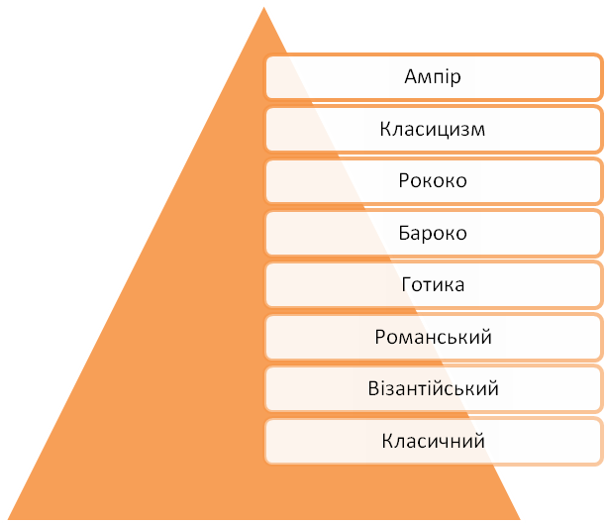

«АТРАКЦІОН» АРХІТЕКТУРНИХ СПОРУД
Учитель:
Уявіть, що ви власник споруди, яку досліджували, і раптом вирішили її продати. Спробуйте зробити рекламу своїй будівлі. Бажано, щоб вона була жартівливого характеру. (Учні по черзі підходять до дошки, де прикріплені репродукції архітектурних споруд, які вони вивчали і озвучують рекламу.)
Учитель:
Зараз настав час з’ясувати, чи є у вас відповідь на ключове питання: «Яку з споруд вивчених вами можна вважати ідеальною?»
Бесіда- відповідь на ключове питання проекту
Учитель:
«Архітектура – музика, що застигла в камені» – це назва нашого проекту. Як ви думаєте, музика і архітектурна споруда – продукт праці митця, чи спосіб залишити по собі слід?
Знайдіть спільне в радіальних діаграмах для архітектури та музики.

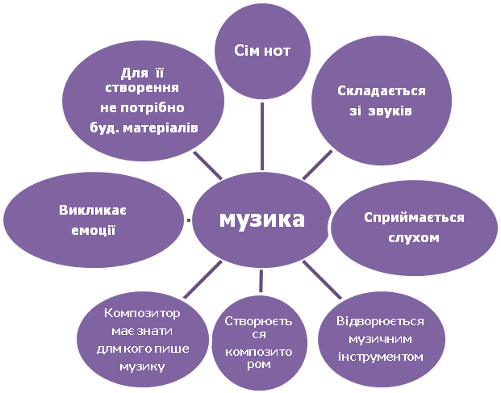
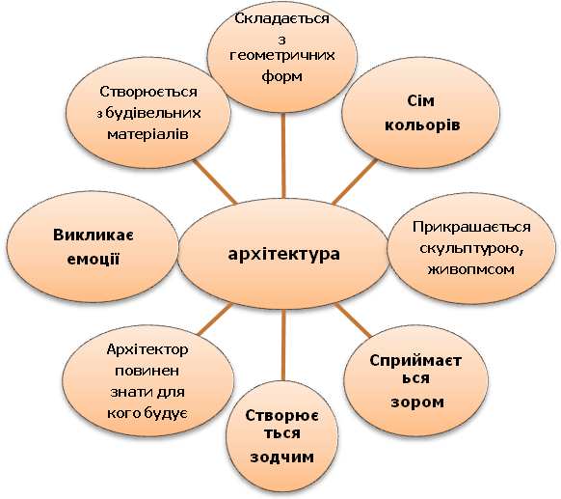

Слайд3

Учитель:
Тепер настала мить для того, щоб ще раз привідкрити нашу таємничу завісу вже з іншого боку, щоб продемонструвати вам ще одну піраміду – «Піраміду успіху». Кожен з вас зможе оцінити свою участь в проекті. Коли проект стартував, всі були біля підніжжя піраміди. Ви здобували знання, шукали потрібну інформацію у додатковій літературі, в Інтернеті, порівнювали її, систематизували, аналізували, крок за кроком підіймались сходинками цієї піраміди. Вершини дістались не всі. Та ніхто не залишився біля підніжжя, ніхто не був байдужим.
Ми вміємо використовувати
Ми зрозуміли
Ми дізнались

Ми синтезували
Ми аналізували

оцінювали

Слайд 4

Прийом: « Відкритий мікрофон:»
Учитель:
Зараз я передам вам мікрофон і ви по черзі скажете, що корисного принесла вам участь в проекті.
РОЛЬОВА ГРА :
У мене в руці картки, на яких вказано роль, у якій ви повинні себе уявити. Підійдіть, візьміть собі картку. Ви повинні висловити свою думку з позиції ролі, яка вам випала, про презентацію проекту (архітектор міста, батько учня, директор школи, учитель – керівник проекту, учень).
Використана література:
Пометун О., Пироженко Л. Інтерактивні технології навчальної діяльності: теорія, практика, досвід.
Київ А.С.К. 2004 рік.

